Сценарий праздника « Прощание с Букварём».
Цель: развивать у учащихся познавательный интерес, желание интеллектуальной деятельности.
Воспитывать умение общаться, доброжелательность. активность.
Оборудование: стихи.загадки,игры, сказочные герои. Карточки со словами.
Мелодии песен : « Школьные годы», « Антошка», «Танец маленьких утят»,магнитофон.

Под музыку дети заходят в класс, занимают свои места. Звучит мелодия « Школьные годы чудесные»
Ведущий: Мы сегодня очень рады
Всем ребятам, папам, мамам.
Мы приветствуем гостей
Всех знакомых, незнакомых,
И серьёзных ,и весёлых.
Первый класс, первый класс
Пригласил на праздник вас.
- Дорогие ребята! Дорогие гости! Сегодня у нас последний праздничный урок – проводы Букваря. Ещё совсем на давно многие из вас не знали букв, а сейчас вы умеете читать .а научились читать вы по букварю. А где же сам Букварь? Без него у нас не получится праздника. Давайте его позовём.
- Букварь наш друг, приходи и гостем будь.
Появляется Букварь.
Букварь: Здравствуйте ребята!
Я – Букварь, учу читать
Меня никак нельзя не знать
Меня изучишь хорошо-
И сможешь ты тогда
Любую книжку прочитать
Без всякого труда.
Ведущий: Букварь – родная книжка
Для девчонки и мальчишки
В букваре- загадки ,сказки,
И картинки в ярких красках.
Буквы,слоги и слова закружилась голова.
Ведущий: Дорогой Букварь,садись на почётное место и посмотри чему дети научились за год.
Ученик 1: Мне теперь не до игрушек-
Я учусь по букварю
Соберу свои игрушки
И ребятам подарю.
Ученик 2: На уроке я сижу
Я читаю и пишу
Я считаю-раз и два
Я пою,учу слова.
Ученик 3: Теперь мы знаем буквы , слоги
Умеем говорить.считать
И постепенно. Понемногу
Мы научились все читать.
Все хором: Все мы сегодня говорим
За все тебя Букварь, благодарим.
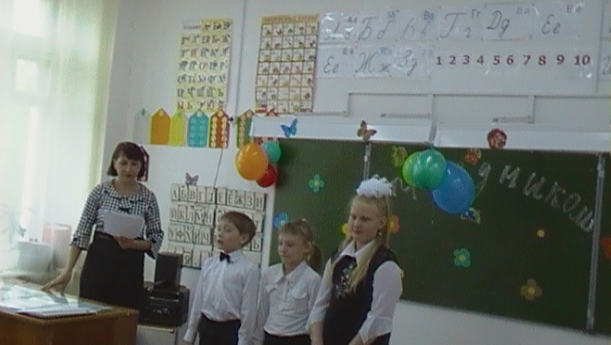
Звучит песня « Первоклашки».
Букварь: Спасибо. Ребята! А скажите. кто из вас знает сколько букв в алфавите?
- Буквы мы пишем,а звуки ?
- Все звуки делятся на две большие группы – какие?
- А, что вы про них знаете?
- Молодцы!
Ведущий: Да, Букварь! Ребята много чему научились на уроках. Вот например они умеют отгадывать буквы по стихотворению. Хочешь посмотреть. Как они это делают?
Букварь: Конечно.хочу!
Ведущий: Вот два столбца наискосок.
А между ними поясок,
Ты эту букву знаешь? А?
Перед тобою буква ( А).
Эта буква широка
И похожа на жука
И при этом точно жук
Издаёт жужжащий звук (Ж).
На эту букву посмотри: она совсем как цифра 3 (З).
Молоток я раздобыл,
Из дощечек буквы сбил
Сколько здесь дощечек? Три.
А какая буква? (и)
В этой букве нет угла,
До того она кругла.
До того она кругла
Покатиться бы могла (О).
Села мышка в уголок
Съела бублика кусок.(С).---------------------------------
Ведущий и Букварь: Молодцы, ребята!
Стук в дверь входит Незнайка.
Незнайка: Привет, ребята! Узнал, что у вас сегодня праздник, а я так люблю праздники. Можно мне у вас остаться? ( можно).
- Но я пришел к вам не с пустыми руками, а с волшебным мешочком.
Конкурс « Волшебный мешочек»
( в мешке лежат буквы,надо на ощупь определить букву и назвать её, а потом показать всем)
Незнайка: Какие все молодцы!
Ведущий: Спасибо тебе Незнайка за интересную игру. Проходи в зал и садись на свободное место.
- А у меня для ребят есть ещё одна игра.которая называется « Доскажи словечко».-----------------------------------------------------------
Вдруг неожиданно открывается дверь и в класс вбегает Баба-Яга.
Баба-Яга: Ой! Куда это меня занесло? Что у вас тут праздник? Какие все нарядные и наверное очень умные. А попробуйте мои задания выполнить. Если выполните – улечу к себе в лес, а не выполните – заканчивайте свой праздник.
- Для начала отгадайте загадки !
1.Стоит весёлый светлый дом,
Ребят проворных много в нем.
Там пишут и считают
Рисуют и читают. ( школа)
2.То я в клетку, то в линейку написать по ней сумей-ка.можешь и нарисовать. Что такое я….(тетрадь).
- Отгадай,что за вещица. Острый клювик,а не спица,Этим клювиком она . сеет.сеет семена. Не на поле , не на грядке, на листах твоей тетрадки. ( ручка).
- Пишет он, когда диктуют, он и чертит и рисует, а сегодня вечерком он раскрасит мне альбом. (карандаш).
- На коробку я похож,
Ручки ты в меня кладёшь.
Школьник ты меня узнал? Ну,конечно, я …..(пенал)
Новый дом несу в руке,
Дверца дома на замке.
Тут жильцы бумажные,
Все ужасно важные.(портфель).
Баба-Яга: Засиделись малыши? Каждый встань и попляши.
Исполняют танец «маленькие утята».
Баба-Яга: Ух, какие хорошие и весёлые здесь детки! Нет запутаю,все перепутаю! Вот вам ещё одно задание.
- Вставьте пропущенную букву и прочитайте слово.
Ч.сы | Л.к | Лыж. | Рощ.
Ч.гун | Маш.на | Я.ерица | Ч.йник
Баба-Яга: Ой,молодцы! А сказки вы читали ? Узнайте сказочного героя .
- Всех на свете он добрей,
Лечит он больных зверей,
И однажды из болота
Вытащил он бегемота,
Он известен знаменит
Добрый доктор (Айболит).
2.Бабушка девочку очень любила,
Красную шапочку ей подарила,
Девочка имя забыла своё,
Вы подскажите как звали её? ( Красная шапочка).
3.Он дружок зверям и детям,
Он живое существо,
Но таких на белом свете
Больше нет ни одного.
Потому, что он не птица,
Ни тигрёнок, ни лисица
Не волчонок , не сурок.
Но известно всем давно,
Эта милая мордашка
Он зовётся…..( Чебурашка).
Ведущий: Видишь, Баба-Яга, ты ребят не провела. Уходи скорей Яга,разболелась голова.
Баба-Яга уходит. Ладно,ладно ухожу!
Звенит звонок.
Ведущий: Перемена!
Перемена,перемена!
Лезет первый класс на стену.
Очень дружный 3Б весь стоит на голове.
А 4 А и Б восседает на трубе.
Дети под музыку «Антошка» показывают перемену.
Сценка « Кто сказал,что мы подрались?».(два ученика)
1.Кто, сказал,что мы подрались?
2.Мы не дрались,а боролись.
1.Правда,мы чуть-чуть кусались.
2.И щипались и кололись.
1.правда,мы друг друга мяли.
2.И бадались и лягались.
1.Нас конечно разнимали.
2.мы конечно упирались.
1.Кто,сказал,что это драка?
2.Правда,он мне руку стиснул.
1.правда.я чуть-чуть заплакал.
2.правда.я немножко взвизгнул.
1.И расстались мы поссорясь.
2.Но начала мы боролись.
1 Драка после получилась.
Звучит мелодия « Антошка».
Ведущий: Что же делают ученики на переменах?
Правильно отдыхают. играют. Давайте и мы сейчас поиграем в «Весёлые стулья».(играют все)
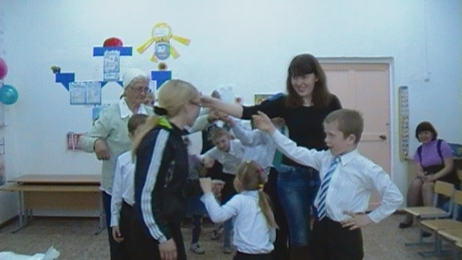
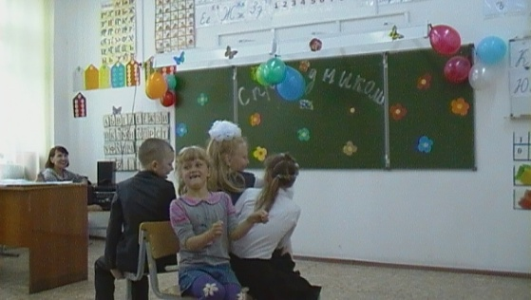
Ведущий: А ещё на перемене дети готовят доску к уроку. Учителю в течении всего дня помогают дежурные. Сейчас мы узнаем. Кто у нас лучший дежурный.( собирают дети разбросанные листы бумаги. Кто больше соберёт за 1 минуту).
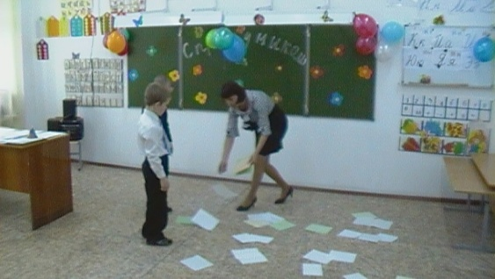
Ведущий: Мы знаем буквы, знаем слоги.
Умеем говорить писать.
И постепенно. Понемногу
Мы научились все читать.
Ученик читает стихотворение « Как хорошо уметь читать».
Ведущий: Дорогой Букварь! Ты теперь понял. что ребята многому научились за год и хорошо знают буквы.
Букварь: (вставая с места). Молодцы! Вы все ребята заслуживаете самой высокой оценкой.
Ведущий: Наступил самый торжественный момент, награждения первоклассников грамотами.

- Сегодня мы прощаемся не только с Букварём,но и с 1 классом.
Ученик: Мы прощаемся с 1 классом.
Лето.лето- мы рады тебе !
Отдохни от нас милая школа.
Мы вернёмся к тебе в сентябре.
Ведущий: Вот и закончился наш праздник. Давайте скажем Букварю « Спасибо», за то , что он научил нас читать и помашем ему рукой.
Букварь уходит все машут рукой. Чаепитие.

.

